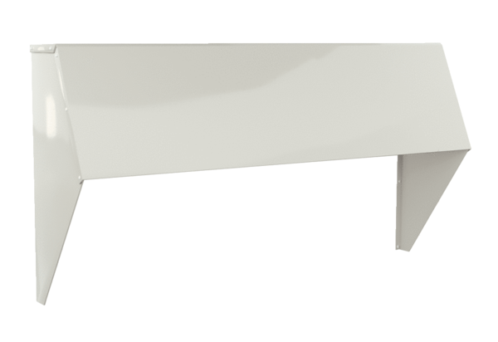Außenhaube AH-MV4540-V-HDVerpackungseinheit: 1 StückSortiment: 41
Artikelnummer: 0043.2737Hersteller: AEREX

